# Opis działania makr

Spis treści

Opis działania makr 1

1. Instalacja 1

2. Przygotuj dane 1

2.1 Przygotuj dane (wiele arkuszy) 2

3. Kopiuj dane do LV 2

4. Wróć dane do inwestorskiego 4

4. Łączenie plików w 1 6

## Instalacja

Zainstaluj na komputerze PersonalAddIn.xlam poprzez uruchomienie skryptu Install-ExcelAddin.ps1

Dodać makra do wstążki można na dwa sposoby, ręcznie lub automatycznie.

**Uwaga dodanie automatyczne nadpisze poprzednie zmiany dokonane na wstążce.**

AUTOMATYCZNE:

Wejdź w ustawienia wstążki klikając prawy przycisk myszy na wstążkę i wybierając „Dostosuj wstążkę”

Wybierz opcję importu i wybierz plik Excel Customizations.exportedUI z folderu z makrami i instrukcją.

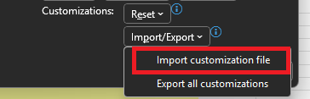

RĘCZNE:

Dodaj makra do wstążki klikając prawy przycisk myszy na wstążkę i wybierając „Dostosuj wstążkę”

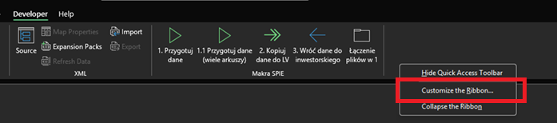

Przejdź do zakładki makra, stwórz nową grupę w wybranej przez ciebie wstążce i dodaj makra do grupy

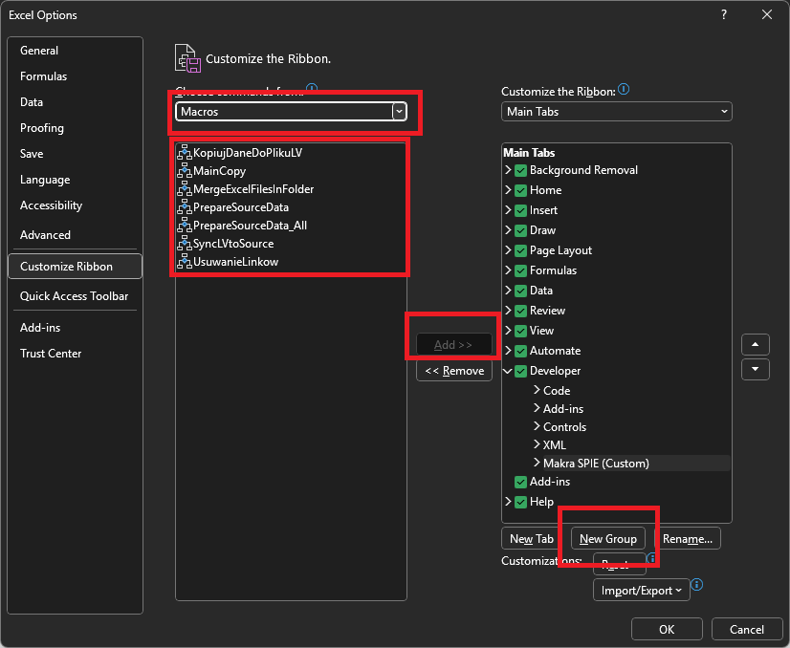

Zmień nazwy dodanych makr na: PrepareSourceData = Przygotuj dane, PrepareSourceData_all = Przygotuj dane (wiele arkuszy), MainCopy = Kopiuj dane do LV, SyncLVtoSource = Wróć dane do inwestorskiego

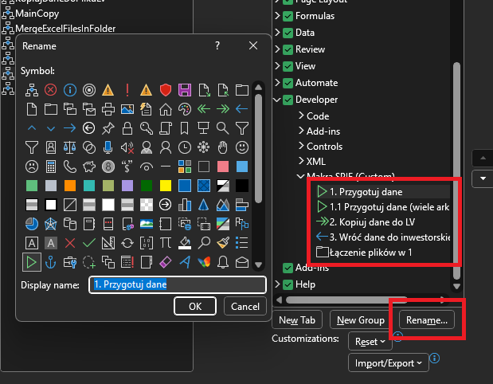

## Przygotuj dane

Dostosowuje format pliku inwestorskiego do użycia przez inne makra, zmienia nazwy nagłówków, dodaje kolumnę ID w pierwszej kolumnie arkusza zaczynając od wiersza podanego przez użytkownika

WIERSZ NAGŁÓWKÓW – wiersz w którym znajdują się nagłówki tabeli z danymi np. 4

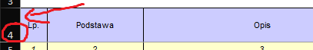

WIERSZ PIERWSZYCH DANYCH – wiersz w którym rozpoczynają się dane np. 6

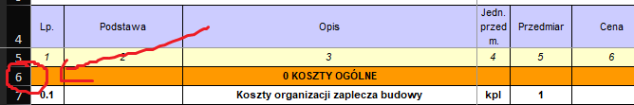

KOLUMNY Lp, Opis, Jedn.przedm, Przedmiar – Kolumny w których znajdują się odpowiednie dane, można wpisać numery lub litery jak kto woli (A,B,C/1,2,3)

**Uwaga czasami ID nie wygeneruje się do końca zakresu, aby uniknąć tworzenia ID poza zakresem tabeli makro idzie wiersz po wierszu aż natrafi na pusty wiersz, czasami zdarzają się takie na środku danych i ID nie tworzy się do końca. Jeżeli tak się stanie wystarczy przeciągnąć ID do końca zakresu**, **nie uruchamiaj makra ponownie**

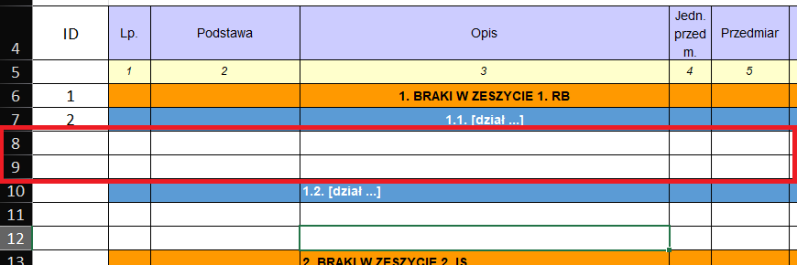

## Przygotuj dane (wiele arkuszy)

Działa tak samo jak wariant 1, jedynie po przypisaniu wierszy i kolumn pojawi się zapytanie, gdzie można wybrać czy chcemy sformatować w ten sposób wszystkie arkusze.

Po wybraniu „Tak” formatowanie zostanie zastosowane na wszystkich arkuszach w pliku, po wybraniu „Nie” pojawi się okienko w którym można sprecyzować które arkusze mają zostać sformatowane.

W ListBoxie można zaznaczyć arkusze do sformatowania.

## Kopiuj dane do LV

Po uruchomieniu makra pojawi się okienko wyboru pliku, wybieramy tam LV do której chcemy skopiować dane (dobrze by było użyć szablonu, który zrobiłem)

Po wybraniu pliku ten zostanie otworzony i pobrana jest z niego lista arkuszy, po czym otworzy się kolejny formularz

Dobieramy arkusze w pary (z X do Y), wybieramy jeden arkusz z listy „Lista arkuszy z pliku inwestorskiego” oraz z „Lista arkuszy z LV” po czym klikamy „Dodaj parę”, jeżeli w pliku LV nie ma wystarczającej liczby arkuszy można je stworzyć poprzez wpisanie nazwy w okienku 2.1 i kliknięciu „Nowy arkusz”. Lista dobranych par wyświetli się na liście „Lista parowanych arkuszy (X -> Y)”. Można też usunąć parę po wybraniu jej na liście i kliknięciu „Usuń parę”. Na sam koniec musimy jeszcze wpisać numer wiersza w którym znajdują się nagłówki w pliku inwestorskim (to samo co w makrze przygotuj dane np. 4). Po weryfikacji par można kliknąć „Rozpocznij”, uruchomi to makro i zacznie przekopiowywać dane do LV.

Opcjonalne można jeszcze sprecyzować ręcznie do których kolumn chcemy przekleić dane, opcja ta znajduje się w zakładce „Ręczne precyzowanie kolumn”

Jeżeli chcemy zmienić kolejność kolumn zaznaczamy checkbox „CHCĘ ZMIENIĆ” i wpisujemy odpowiednio numery/litery kolumn i wiersz pierwszych danych (wiersz w którym mają się zaczynać dane w LV)

## Wróć dane do inwestorskiego

Kopiuje ilość i cenę jednostkową z powrotem do pliku inwestorskiego. Po użyciu makra pojawi się okienko wyboru pliku, wybieramy ten sam plik inwestorski z którego pobieraliśmy dane. Makro używa ukrytych ID i na tej podstawie sprawdza czy dane poprawnie się przekopiowały, jeżeli z jakiegoś powodu wiersz nie przekopiuje się z powrotem, zostanie on zaznaczony na czerwono dodatkowo na koniec działania makra wyświetla się podsumowanie w którym wypisanie są błędy.

**Uwaga po użyciu skryptu 2, pary tam wybrane zostają zapisane w ukrytym arkuszu Ustawienia w LV i na ich podstawie zwracane są dane, czyli jak zmienimy nazwę arkusza w którymś momencie to lipa. Ewentualnie można odkryć arkusz Ustawienia z parami i zmienić nazwy manualnie, kroki poniżej:**

1. Wchodzimy w Visual Basics w zakładce Deweloper

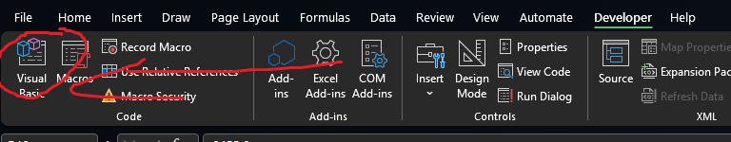

1. Wybieramy arkusz(Ustawienia) z listy

1. Zmieniamy status na visible

1. W arkuszu Ustawienia ręcznie zmieniamy nazwy par:

## 4. Łączenie plików w 1

Nie pamiętam jak to działa potem zrobie instrukcję 😎👌